Jiří z Poděbrad = husitský král, král dvojího lidu
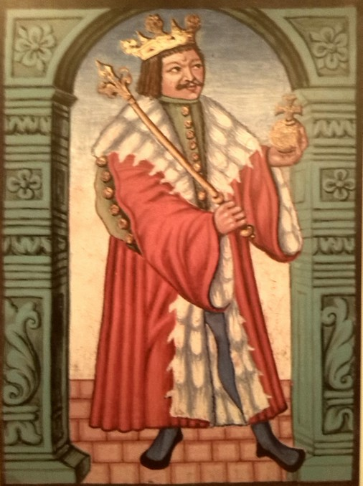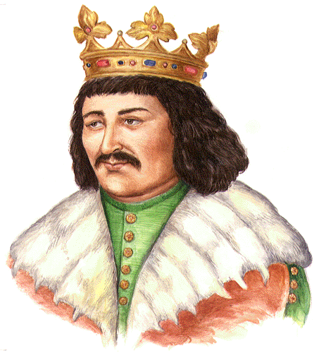
- Účastnil se ve 14-letech bitvy u Lipan na straně umírněných husitů.
- Hejtmanem východočeského landfrýdu => od r. 1452 správcem Českého království.

- R. 1458 zvolen českým králem (1. bez panovnického původu)
- Vládl moudře, spravedlivě, přísně.
- Vypravil po Evropě poselstvo s myšlenkou Mírového svazu – řešit spory diplomatickou cestou, spojit se před Turky (r. 1453 dobyli Konstantinopol) – nikdo nepřijal.
- 3 problémy: 1) původ – jen šlechtic
2) náboženství – kališník=husita
3) Matyáš Korvín – uherský král, katolík

- Papež zrušil kompaktáta a poslal do Čech křížovou výpravu v čele s Korvínem, Jiří vyhrál bitvu u Vilémova, Matyáše Korvína zajal a následně propustil. Ten se v Olomouci nechal korunovat českým králem.
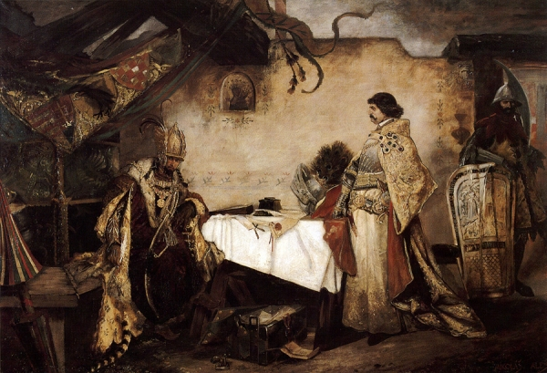

- Jiří nabídl českou korunu polským Jageloncům.
- Zemřel v r. 1471.

